Внеурочное занятие «Путешествие из Петербурга в Москву» в 7 классе (Методическая разработка)

Тема занятия: Образовательная игра «Путешествие из Петербурга в Москву».
Педагогические технологии: игровая технология, обучение в сотрудничестве, технология личностно-ориентированного образования, технология перспективно-опережающего обучения.
Оборудование: компьютер, проектор или интерактивная доска, презентация PowerPoint, раздаточный материал: правила игры (1 на группу), специальный игровой кубик, карточки с вопросами, иллюстрациями и терминами, игровое поле (см. Приложение 1), фишки - магниты, “бумажные деньги” XVIII века (см. ниже), листы самооценки.
Содержание учебного материала внеурочного занятия:
1. Литература: предметный мир повести Пушкина “Станционный смотритель”, проблематика и поэтика “Путешествия из Петербурга в Москву” Радищева, русские и зарубежные писатели и мыслители XVIII века, важнейшие теоретико-литературные понятия, термины по истории и обществознанию по программе 5-7 классов.
2. Русский язык: устаревшие слова, происхождение слов современного языка, относящихся к смысловому полю “средства передвижения”
3. История: исторические события конца XVIII века, крепостное право в XVIII веке, историко-культурный и бытовой контекст эпохи конца XVIII - начала ХIХ века, историческое деятели XVIII века
4. Искусство: живопись XVIII века (Боровиковский В.Л., Левицкий Д.Г. и др.), композиторы XVIII века, архитектурные сооружения XVIII века
Цель занятия: создание условий для формирования целостного представления об эпохе второй половины XVIII века
Учебные задачи, направленные на достижение предметных результатов обучения:
- способствовать получению новых знаний по истории, литературе, истории, искусству, русскому языку, обогащать активный и потенциальный словарный запас;
- способствовать пониманию связи литературных произведений с эпохой их написания, выявление заложенных в них вневременных, непреходящих нравственных ценностей и их современного звучания;
- способствовать воспитанию уважения к историческому наследию России; восприятию традиций исторического диалога, сложившихся в поликультурном, полиэтничном и многоконфессиональном Российском государстве.
Учебные задачи, направленные на достижение личностных результатов:
- формировать и развивать готовность и способность к саморазвитию, самообразованию; способствовать формированию мотивации к обучению и познанию;
- способствовать формированию коммуникативной компетентности в общении и сотрудничестве со сверстниками, взрослыми в процессе образовательной, творческой и других видов деятельности;
- воспитывать уважение к истории, искусству, литературе, духовным ценностям России;
- способствовать формированию целостного мировоззрения учащихся
Учебные задачи, направленные на достижение метапредметных результатов обучения:
Регулятивные:
- учить определять общую цель и пути ее достижения; вырабатывать общую стратегию игры
- формировать умение договариваться о распределении функций и ролей в совместной деятельности; осуществлять взаимный контроль в совместной деятельности;
- адекватно оценивать собственное поведение и поведение окружающих, формировать умение планировать, определять наиболее эффективные способы достижения результата
Коммуникативные:
- формировать умение организовывать учебное сотрудничество и совместную деятельность с учителем и сверстниками; работать индивидуально и в группе
- формировать готовность слушать собеседника и вести диалог;
- излагать свое мнение и аргументировать свою точку зрения;
- допускать существование различных точек зрения, использовать в общении правила вежливости.
Познавательные:
- способствовать овладению логическими действиями сравнения, анализа, синтеза, обобщения, установления аналогий и причинно-следственных связей;
- овладевать базовыми предметными и межпредметными понятиями, отражающими существенные связи и отношения между объектами и процессами;
Личностные:
- формирование адекватной самооценки, создание мотивации на дальнейшее самостоятельное изучение темы;
- ценностно-смысловая ориентация учащихся, формирование отношения к истории и культуре прошлого как к ценности.
Возможности занятия для формирования УУД:
Внеурочное занятие в форме образовательной игры позволяет создать возможности для учащихся самостоятельно осуществлять деятельность, ставить учебные цели, искать и использовать необходимые средства и способы их достижения, контролировать и оценивать процесс и результаты деятельности. Также данное внеурочное занятие способствует формированию умений и навыков, компетентностей, необходимых в любой предметной области, таких как, например, информационная и коммуникативная. Также данное внеурочное занятие способствует повышению эффективности усвоения учащимися знаний и учебных действий.
Рекомендации к проведению занятия:
Образовательная игра совмещает обучающую и диагностическую функции. Изучение материала по XVIII веку направлено на расширение кругозора, «культурного поля» учащихся, а также является «опережающим обучением», «зоной ближайшего развития» по отношению к темам, которые будут изучаться на литературе и истории в 8-9 классах (например, «Путешествие из Петербурга в Москву» Радищева в 8 классе), такой подход облегчает изучение этого сложного материала в дальнейшем и формирует мотивацию для самостоятельного и осознанного знакомства с темой.
Сама структура игры, ее правила и алгоритм, обладают образовательным потенциалом. Разработанный для игры лист самооценки, используемый для диагностики, также содержит образовательный элемент.
До внеурочного занятия необходимо провести подготовительную работу: повесить на доску карту (игровое поле), магниты-фишки, на столе разложить карточки с вопросами по видам.
План занятия
Этап занятия, продолжительность | Деятельность  учащихся | Деятельность  учителя | Форма  работы
1.Организационный этап (3 мин) | Делятся на группы | Проводит жеребьевку команд | Фронтальная, групповая
2.Мотивационный этап и целеполагание  (5 мин) | Рассматривают слайды, отвечают на вопросы учителя. Знакомятся с правилами образовательной игры.  Представители групп тянут жребий (выбирают “средство передвижения” группы) | Показывает презентацию, задает вопросы командам, фиксирует ответы.  Объясняет правила игры, раздает памятки с правилами группам, проводит жеребьевку | групповая, фронтальная
Образовательная игра (32 мин.) | Участвуют в игре | Проводит игру | Групповая, фронтальная
4. Рефлексия  (3 мин.) | Заполняют листы самооценки | Раздает листы самооценки | Индивидуальная
5. Подведение итогов занятия  (2 мин) | Делятся впечатлениями с одноклассниками и с учителем. | Делает вывод о достигнутых результатах урока. Выделяет отличившихся учащихся. Благодарит за урок. | Фронтальная
Сценарий занятия
- Организационный этап.
Формируемые универсальные учебные действия:
Коммуникативные УУД: умение слышать собеседника и вступать в диалог
Регулятивные УУД: умение постановки цели
Познавательные УУД: логический анализ и синтез
При входе в класс учащиеся получают фрагменты изображения, которые затем они сложат в целое, разделившись таким образом на группы. Изображения связаны с темой урока.
Учитель:Здравствуйте, ребята! Найдите, пожалуйста, у кого из вас фрагменты одного и того же изображения, что и у вас, и рассаживайтесь по группам, соберите изображение.
- Мотивационный этап и этап целеполагания
Формируемые универсальные учебные действия
Регулятивные УУД: постановка целей и выработка общей стратегии действий,
Коммуникативные УУД: умение организовывать учебное сотрудничество со сверстниками и учителем, правильно выражать свои мысли в речи
Учитель: Давайте рассмотрим изображения, которые у вас получились из фрагментов. (Они выводятся на слайд). Что это? К каким эпохам можно отнести эти изображения? Какая связь между изображениями?
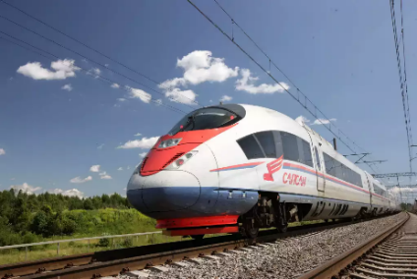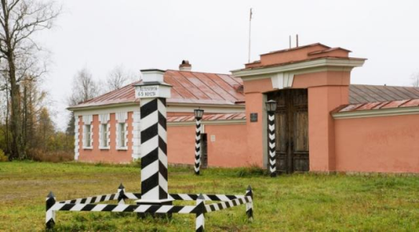
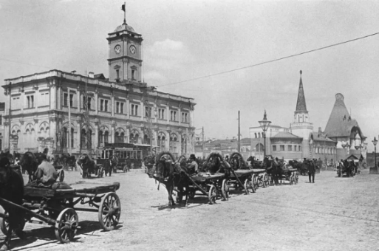 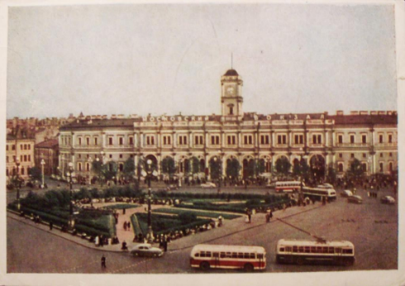 Слайд № 1
Правильно, речь идет о путешествии из Петербурга в Москву. Сегодня мы с вами поиграем в игру, которая так и называется “Путешествие из Петербурга в Москву” - это также название известного произведения А.Н.Радищева, писателя 18 века.
Кто из вас был в Москве? Сколько времени заняла у вас дорога?
В конце 18 - начале 19 века дорога до Москвы занимала намного больше времени. Способов передвижения было несколько, и путешественник мог выбрать удобный для него способ.
Первый - —«на своих», или «на долгих» — этот способ самый дешевый, это путешествие в личном экипаже, на своих лошадях. Но этот способ требовал длительного времени: часто приходилось делать остановки, чтобы дать лошадям отдохнуть, чтобы накормить лошадей.
Второй – «на почтовых», или «на перекладных», — так можно было ездить только по почтовым трактам, от станции к станции. Путешественник должен был иметь документ – подорожную и платить прогоны в зависимости от расстояния.
Третий способ — езда «на вольных», или «на обывательских» лошадях. Этот способ был самым дорогим и самым быстрым, путешественники нанимали ямщика с лошадьми (подробнее см. [3]).
Сейчас представители команд подойдут и вытащат жребий, кто из вас каким способом отправится из Петербурга в Москву. Три группы отправятся перечисленными только что способами и одна группа отправится в Москву пешком - самый дешевый и самый долгий способ. От способа передвижения - зависит то, как вы двигаетесь по игровому полю. (см. приложение 1 Правила игры)
- «пешком» – самый медленный способ путешествия
- «на своих» - путешествие медленное, но дешевое
- «на почтовых» – дорогое путешествие со «средней скоростью»
- «на вольных» - самый быстрый способ передвижения
В зависимости от выбранного способа путешествия команда получает разное количество денег на дорогу (изображение купюры 1898 г. Слайд № 2):
- «Пешком» - 1000 руб.  - «На своих» - 800 руб.  - «На почтовых» - 400 руб.  - «На вольных» - 200 руб. | 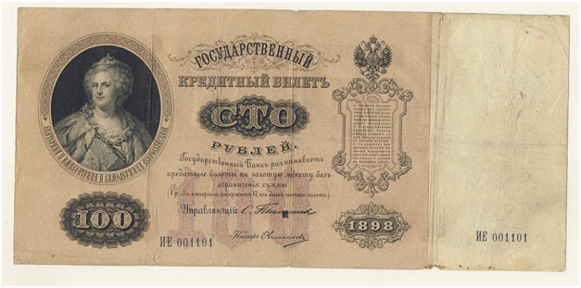
Учащиеся вытаскивают по жребию изображения, обозначающие один из способов путешествия:
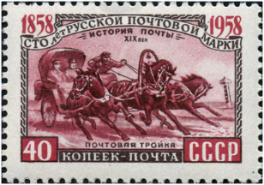 | 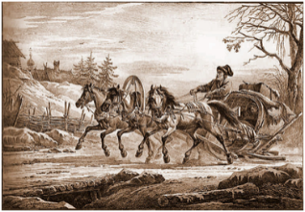 | 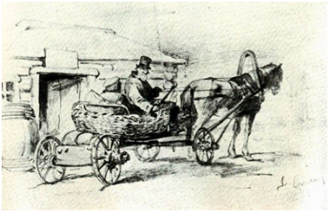 | 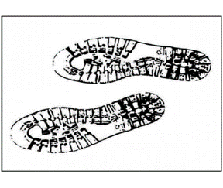
“На почтовых” | “На своих” | “На вольных” | “Пешком”
Слайд № 3
Затем учащиеся получают определенное количество денег на дорогу, в зависимости от выбранного средства передвижения.
Учитель: Вы будете путешествовать из Петербурга в Москву, по старинной карте ( см. Приложение 1) отвечая на вопросы по истории, литературе, культуре 18 века. Ваша задача – добраться до Москвы быстрее всех. Перед каждым ходом группа бросает специальный кубик с условными обозначениями.
На кубике наклеены следующие изображения, представленные в таблице
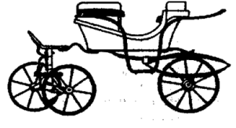 | Грань 1. Поломка экипажа. Можно починить экипаж за «100» руб. или ответить на вопрос из категории «Текст»
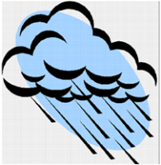 | Грань 2  Непогода. Вопрос на знание предметных терминов  Вопросы из категории “Теория”
 | Грань 3. Интересный собеседник. Команда вытаскивает карточку с именем известного деятеля XVIII-XIX вв. и отвечает на вопрос из категории «Имя»: кто это и чем знаменит этот человек?
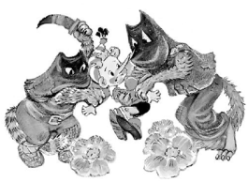 | Грань 4. Разбойники. От разбойников можно откупиться, заплатив 100 руб. Или Вам придется сделать шаг назад.
123 | Грань 5. Категория «Эпоха». Вопрос по литературе, истории или культуре конца 18 - начала 19 века.  «Пешеход» делает один шаг, путешествующие на «почтовых» и на «своих» - два шага, путешествующий на «вольных» - три шага. Если команда не отвечает на вопрос, она остается на месте.
123 | Грань 6. Категория «Эпоха». Вопрос по литературе, истории или культуре конца 18 - начала 19 века.  «Пешеход» делает один шаг, путешествующие на «почтовых» и на «своих» - два шага, путешествующий на «вольных» - три шага. Если команда не отвечает на вопрос, она остается на месте.
Обратите внимание - на игровом поле ( Приложение 1) есть условные обозначения:
Пропуск хода для путешествующих на «почтовых» лошадях, ожидание лошадей на станции
Объезд по указанному маршруту для путешествующих «на вольных»
«Отдых для лошадей» - пропуск хода для путешествующих «на своих»
Красный кружок - пропуск хода для пешеходов
Учитель: Команда может не пропускать ход, заплатив 100 руб. и таким образом решив дорожные проблемы. Деньги можно использовать и для продвижения вперед: один шаг – 100 руб. За всю игру, использовав деньги, можно продвинуться не более чем на три шага. Желаем удачи!
3.Этап «Образовательная игра» (4 группы)
Формируемые универсальные учебные действия
Регулятивные УУД
- умение осознанно выбирать способ решения учебных задач;
- умение анализировать ситуацию и корректировать свои действия в соответствии с ней.
Познавательные УУД
- умение строить логическое рассуждение, умение выделять основную и второстепенную информацию (навык смыслового чтения);
- овладение межпредметными понятиями, отражающими связи между предметами и объектами.
Личностные УУД
- формирование адекватной самооценки, создание мотивации на дальнейшее самостоятельное изучение темы;
- ценностно-смысловая ориентация учащихся, формирование отношения к истории и культуре прошлого как к ценности.
На доске висит карта (игровое поле), на старт ставятся фишки-магниты.
Учитель: Итак, наша игра началась. Приглашаем первую команду (начинает та команда, которой выпал самый медленный способ передвижения) кинуть кубик, и получить вопрос.
Команды поочередно кидают кубик, получают вопрос в зависимости от того, что выпало на кубике. Вопросы заранее разложены на столе по видам:
1.Вопросы из категории “Теория”. Учащиеся вытаскивают карточку с предметным термином, и должны своими словами дать “рабочее” определение.
Термины: композиция, метафора, оброк, эпитет, сравнение, барщина, рассказчик, мотив, эпиграф, крепостное право, коллегия, сословие, сонет, анафора, инверсия, эпифора, баллада, гипербола, фольклор, экспозиция, житие, литературный портрет, антитеза, кульминация, афиша, форма правления, монархия, республика, конституция.
2.Вопросы из категории “Имя”.
Учащиеся вытаскивают карточки с именами известных деятелей XVIII-XIX вв. из разных областей; вопрос: кто это и чем знаменит этот человек?
Имена:
- Михаил Васильевич Ломоносов  - Федор Степанович Рокотов  - Владимир Лукич Боровиковский  - Дмитрий Григорьевич Левицкий  - Александр Васильевич Суворов  - Александр Петрович Сумароков  - Гаврила Романович Державин  - Денис Иванович Фонвизин  - Бартоломео Франческо Растрелли  - Джакомо Кваренги  - Николай Михайлович Карамзин | - Василий Андреевич Жуковский  - Петр Андреевич Вяземский  - Иван Федорович Крузенштерн  - Адам Смит  - Фридрих Шиллер  - Дмитрий Степанович Бортнянский  - Иоганн Вольфганг фон Гёте  - Вольтер  - Жан-Жак Руссо  - Монтескье  - Николай Николаевич Гнедич
- Вопросы из категории «Эпоха». Вопрос по литературе, истории или культуре конца 18 - начала 19 века, вопросы, связанные с историей и происхождением слов. Учащиеся вытаскивают карточки с этими вопросами и отвечают на них.
- Что такое «прогоны»?
- Кто такой «инвалид» в конце 18 века?
- Как жизнь Радищева связана с Петербургом?
- Что такое «подорожная»?
- Что такое «столбовая дорога»?
- Для чего в подорожной указывался чин проезжающего (по «Табели о рангах»)?
- От чего измерялось расстояние, которое указывалось на верстовых столбах?
- Кто назвал Радищева «бунтовщиком хуже Пугачева»?
- Кто был у власти в 1789 г., когда вышло- «Путешествие из Петербурга в Москву»?
- Что означает прилагательное «облый»? Подберите исторически родственные слова
- Кто освободил Радищева из ссылки в 1796 году?
- Как произошло слово «ямщик»?
Иллюстрация | Вопрос по иллюстрации
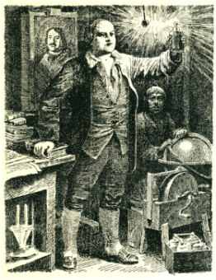 | Вопрос по иллюстрации Самохвалова А.Н. к «Путешествию из Петербурга в Москву» А.Н. Радищева  Какой видный русский ученый и поэт 18 века изображен на иллюстрации?
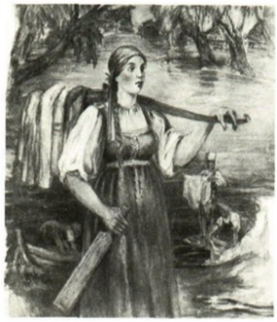 | Вопрос по иллюстрации В. Бехтеева к «Путешествию из Петербурга в Москву» А.Н. Радищева  На иллюстрации изображена крестьянка Аннушка, попробуйте догадаться, что она держит в правой руке, для чего служил этот предмет?
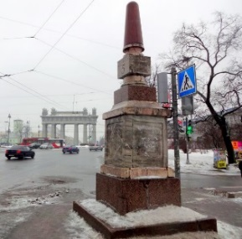 | Что вы видите на фотографии, и где расположен этот исторический объект?
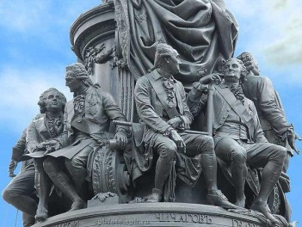 | Вы видите фрагмент памятника, главной фигуры на фото не видно. Кому это памятник и где он расположен?
- Категория «Текст»
Вопросы на знание текста произведения «Станционный смотритель»:
1. Какие картинки украшали комнату станционного смотрителя?
2. Станционный смотритель назван в повести "сущий мученик четырнадцатого класса" - о каком классе идет речь?
3. Как звали дочку станционного смотрителя?
4. С каким географическим названием связана фамилия смотрителя?
5. Где располагается музей "Дом станционного смотрителя"
6. Какие события повести сопровождает этот пейзаж: "Серенькие тучи покрывали небо; холодный ветер дул с пожатых полей, унося красные и желтые листья со встречных деревьев. Я приехал в село при закате солнца и остановился у почтового домика".
7.Какой эпиграф предпослан повести "Станционный смотритель"?
В зависимости от того, правильный ответ или нет, учитель передвигает фишки-магниты по карте на определенное количество шагов вперед.
Если команда не знает ответа на вопрос, вопрос переходит к другим командам в порядке очередности. Если на вопрос отвечает другая команда, то она не продвигается вперед по игровому полю, но получает “100 рублей”.
Выигрывает та команда, которая первой доберется до “Москвы”.
4.Этап “Рефлексия”
Формируемые универсальные учебные действия
Личностные УУД
создание мотивации на дальнейшее самостоятельное изучение материала по 18 веку
Учитель: Благодарю всех за участие в игре и активную работу, уверена, что в процессе игры вы узнали много нового. Оцените свою работу и работу своих одноклассников. Вам выдан лист самооценки.
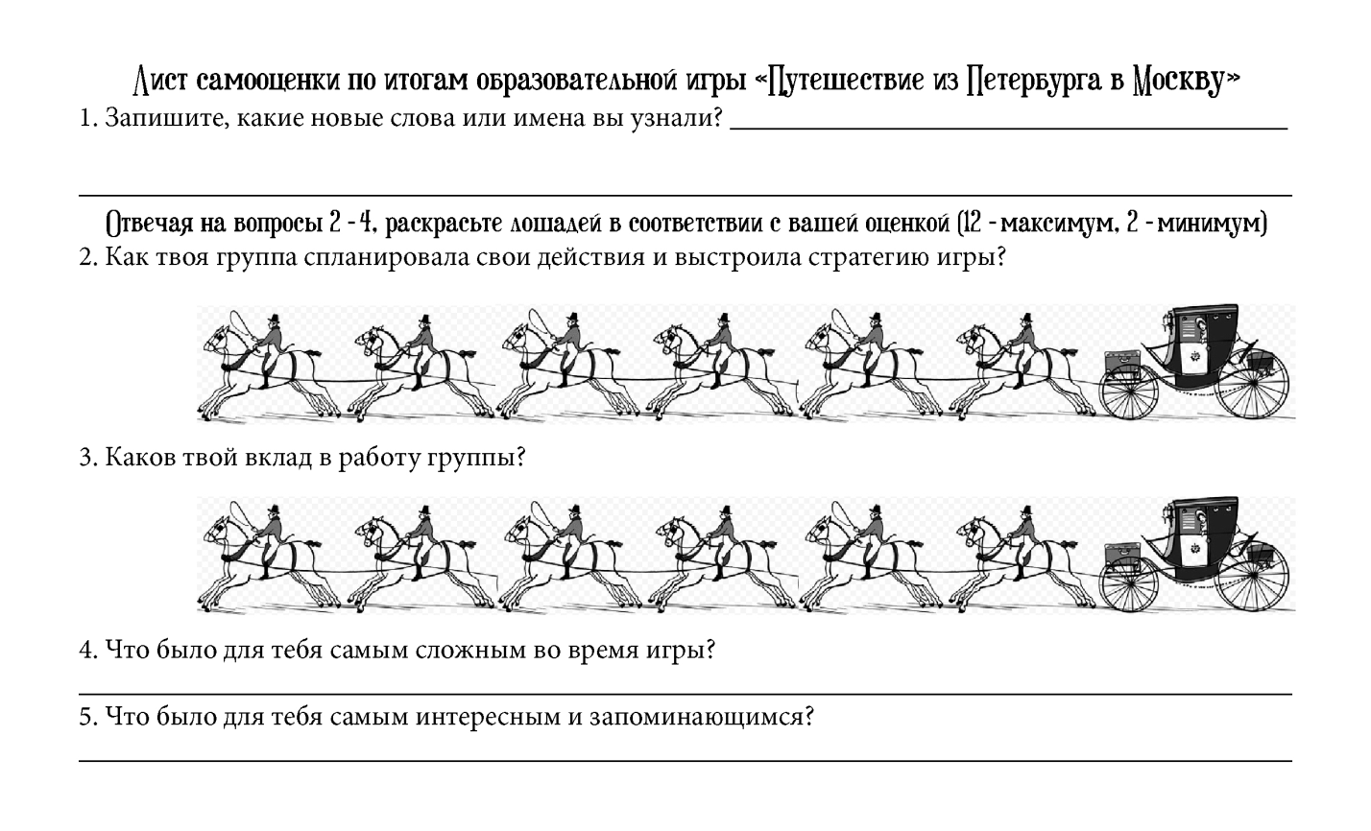
Давайте вспомним.“Чем выше был чин путешественника, тем больше лошадей ему полагалось. Например, особы 1-го класса: генерал-фельдмаршал, генерал-адмирал, канцлер и другие - могли при надобности потребовать на станции 20 лошадей; особы 2-го класса: митрополиты, архиереи и действительные тайные советники, придворные, состоящие во 2-м классе, члены государственного совета и сенаторы - 15 лошадей; особы 3-го класса: генерал-лейтенант, вице-адмирал, придворные особы 3-го класса, тайные советники и все другие чины 3-го класса - 12 лошадей и так далее - чем ниже чин, тем меньше лошадей полагалось. Особы с 9-го по 14-й класс: капитаны, штабс-капитаны, лейтенанты, титулярные советники, все военные и морские обер-офицеры и прочие чины - имели право на трех лошадей, нижним же чинам и служителям полагалось всего по две лошади” .
- Этап подведения итогов
Учитель: Спасибо за активную работу. Поделитесь своими впечатлениями. Сегодня вы узнали много нового. Пусть эта игра станет для вас началом интересного путешествия в эпоху XVIII века, которое вы продолжите самостоятельно.
Литература:
- Кулакова Л.И., Западов В.А. А.Н. Радищев. «Путешествие из Петербурга в Москву». Комментарий. М., 1974
- Лотман Ю.М. Беседы о русской культуре. Быт и традиции русского дворянства (XVIII - начало XIX века) СПБ, 1994.
- Федосюк Ю.А. Что непонятно у классиков, или Энциклопедия русского быта XIX века. М., 2003.
- Грановская Н.И. «Если ехать вам случится...» Очерк-путеводитель Л., 1989

Приложение 1. «Игровое поле». Полнообъемное изображение размещено на сайте:
https://sites.google.com/a/gymnasium85.spb.ru/main/metodiceskaa-rabota/arhitektura-znania?pli=1
